Nowy kolor i wykończenie w systemie Galeco GRIN – innowacje odpowiadające na potrzeby nowoczesnej architektury
Galeco, lider w produkcji systemów rynnowych i pokryć dachowych, powiększa ofertę panelu na rąbek Galeco GRIN o nowy, ultranowoczesny kolor oraz innowacyjne wykończenie. Wprowadzenie popielatego odcienia RAL 7040 oraz struktury moleta to odpowiedź na rosnące zapotrzebowanie rynku na rozwiązania łączące minimalistyczną estetykę z funkcjonalnością i trwałością.

Popielaty RAL 7040 – kolor, który zmienia zasady gry
Przez lata pokrycia dachowe kojarzyły się przede wszystkim z ciemnymi tonacjami – antracytem i czernią. Wprowadzenie jasnej, chłodnej szarości RAL 7040 znacząco poszerza możliwości projektowe i stanowi istotny krok w rozwoju estetyki współczesnych dachów.
Popielaty odcień idealnie wpisuje się w dominujące obecnie trendy architektoniczne. Nowoczesna polska architektura odchodzi od schematów, stawiając na prostotę form, lekkość wizualną i minimalizm. Architekci konsekwentnie poszukują rozwiązań, które pozwalają osiągnąć "czystą architekturę" – pozbawioną zbędnych elementów zakłócających harmonię bryły.
Jak tłumaczy Magdalena Buryło, Dyrektor Marketingu Galeco:
– Wprowadzenie jasnej szarości do oferty pokryć dachowych to konsekwentna realizacja filozofii Galeco: nie tylko odpowiadamy na potrzeby rynku, ale przede wszystkim je kreujemy. Ten kolor to symbol wejścia Galeco w kolejną dekadę innowacji – z energią i ambicją kształtowania estetyki polskiego krajobrazu.

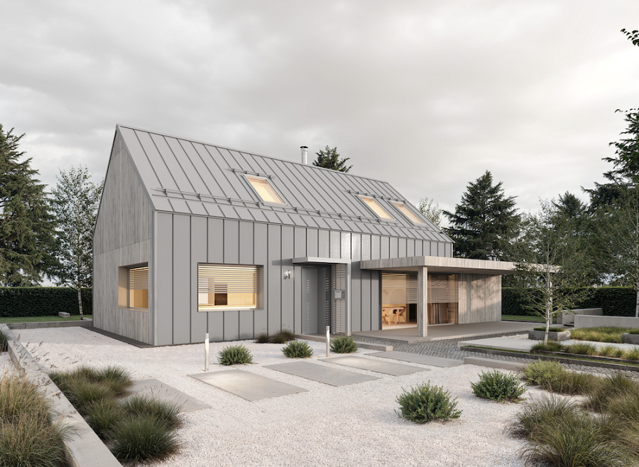
Poza walorami estetycznymi, jaśniejszy kolor ma również istotny aspekt użytkowy – ogranicza nagrzewanie połaci dachowej w okresie letnim, co ma szczególne znaczenie w kontekście rosnących temperatur i zmieniającego się klimatu. Jednocześnie zachowuje najwyższą trwałość i powtarzalność odcienia dzięki zastosowaniu powłoki GreenCoat Pro BT – innowacyjnej technologii wykorzystującej szwedzki olej rzepakowy zamiast składników ropopochodnych.
Moleta – funkcjonalne wykończenie o wyrafinowanym charakterze
Drugim ważnym rozszerzeniem oferty systemu GRIN jest wprowadzenie nowego wykończenia powierzchni w postaci subtelnej molety. To precyzyjnie wykonana struktura przetłoczenia, która nie tylko nadaje dachowi unikalny, elegancki charakter, ale pełni również funkcje ochronne.
Moletowanie wzmacnia powierzchnię panelu, zwiększając jego sztywność konstrukcyjną. Kluczową zaletą jest wyeliminowanie ryzyka widoczności mikrozarysowań, które w naturalny sposób mogą powstać podczas transportu, montażu i użytkowania pokrycia. Dzięki temu moleta pozwala zachować wysoką estetykę dachu przez długie lata eksploatacji.
Efekt wizualny moletowania jest minimalistyczny i delikatny – precyzyjna struktura przetłoczenia dodaje powierzchni subtelnej faktury, nie zaburzając przy tym czystości formy. To wykończenie wyróżnia Galeco GRIN na tle konkurencyjnych paneli na rąbek, łącząc wyjątkową estetykę z wyraźną korzyścią użytkową.
Moleta dostępna jest nie tylko w nowym, popielatym kolorze RAL 7040, ale również w dotychczasowych opcjach kolorystycznych systemu GRIN – antracytowym (RAL 7016) i czarnym (RAL 9005), co daje architektom i inwestorom jeszcze szersze możliwości personalizacji projektu.
Trendy, które kształtują współczesną architekturę
Współczesna polska architektura mieszkaniowa przechodzi istotną przemianę. Dawne rozbudowane formy ustępują miejsca czystym, minimalistycznym bryłom. Paradoksem jest to, że aby osiągnąć taką prostotę, należy sięgnąć do najbardziej zaawansowanych technologii.
System GRIN – technologia w służbie estetyki
Panel na rąbek Galeco GRIN to nowoczesny system pokrycia dachowego, który charakteryzuje wysoka jakość, minimalistyczna konstrukcja i łatwość montażu. System ten idealnie wpisuje się w trendy współczesnej architektury dachów.
Kluczowe cechy systemu GRIN:
l Łatwy montaż "na click" – zatrzaskowy sposób instalacji przyspiesza prace i obniża koszty realizacji
l Dwie szerokości paneli (292 mm i 501 mm) – umożliwiają urozmaicenie wyglądu dachu
l Szeroki wybór wykończeń powierzchni: gładkie, mikrofala wąska (10 mm), mikrofala szeroka (18 mm), trapez podwójny, wzmocnienie podwójne oraz nowa moleta
l Gwarancja techniczna do 50 lat – w zależności od rodzaju powłoki
l Najwyższa jakość europejskiej stali z powłoką GreenCoat Pro BT – gwarantuje trwałość, odporność na korozję i promieniowanie UV
System GRIN znajduje zastosowanie zarówno jako samodzielne pokrycie dachowe, jak i w zintegrowanym rozwiązaniu dachowo-rynnowym DACHRYNNA – jedynym na świecie systemie łączącym pokrycie dachowe z ukrytym systemem rynnowym.
Dostępność
Panel Galeco GRIN w nowym kolorze RAL 7040 oraz z wykończeniem moleta będą dostępne wkrótce. Szczegółowe informacje na temat dostępności oraz specyfikacji technicznej można uzyskać w Biurach Handlowych Galeco.

